DOKUMENTACJA PROJEKTOWA
System Zgłaszania Usterek Miejskich
Aplikacja webowa wspierająca proces obsługi zgłoszeń od mieszkańców
Autorzy:
Michał Budzisz
Dawid Jasztal
Technologie:
Java 25, Spring Boot 3.4, MySQL 8, HTML/CSS/JS

1. Opis problemu i celu systemu
W dzisiejszych miastach mieszkańcy codziennie napotykają na różnego rodzaju usterki infrastruktury, takie jak dziury w jezdni, niedziałające latarnie, zatkane studzienki kanalizacyjne czy uszkodzone elementy małej architektury. Tradycyjne kanały zgłoszeniowe (telefon, e-mail) są często niewygodne i nie pozwalają na łatwe śledzenie statusu naprawy. Dla administracji miejskiej oznacza to chaos w obsłudze, brak priorytetyzacji i problem z planowaniem pracy techników.
Naszym celem było stworzenie spójnego systemu webowego, który połączy te trzy strony procesu: mieszkańca (zgłaszającego), pracownika administracyjnego (admina) oraz technika wykonującego naprawę. Aplikacja ma realnie ułatwiać codzienną pracę, a nie tylko być prostą tablicą ogłoszeń.
System został zaprojektowany tak, aby każda rola widziała tylko to, co jest jej rzeczywiście potrzebne. Zgłaszający koncentruje się na zgłoszeniu usterki i śledzeniu jej statusu, technik widzi listę dostępnych zleceń i może je sam przyjmować, a administrator zarządza całością, decyduje o priorytetach i przypisuje zadania.

2. Zakres projektu
W ramach projektu zrealizowaliśmy kompletną aplikację webową obejmującą zarówno warstwę serwerową, jak i interfejs użytkownika. System obsługuje pełny cykl życia zgłoszenia, od jego utworzenia, przez przypisanie technika, aż po zamknięcie sprawy.

2.1. Co wchodzi w zakres
- Rejestracja i logowanie użytkowników z podziałem na trzy role (Administrator, Technik, Zgłaszający).
- Tworzenie zgłoszeń przez mieszkańców wraz z opisem, kategorią, adresem i datą zauważenia usterki.
- Automatyczne obliczanie priorytetu zgłoszenia na podstawie kategorii, pilności i czasu jaki upłynął od zauważenia.
- Możliwość ręcznej zmiany priorytetu przez admina i technika.
- Samodzielne przyjmowanie zgłoszeń przez techników z puli dostępnych nowych zgłoszeń.
- Ręczne przypisywanie technika do zgłoszenia przez administratora.
- Zarządzanie statusami zgłoszeń (Nowe, W toku, Oczekuje, Rozwiązane, Zamknięte, Odrzucone).
- Historia zmian statusów dla każdego zgłoszenia.
- Statystyki i raporty (rozkład wg statusu, kategorii, średni czas realizacji).
- Filtrowanie zgłoszeń po statusie, kategorii, tekście i dacie.
- Sortowanie listy zgłoszeń po priorytecie i dacie.

2.2. Co nie wchodzi w zakres
Świadomie ograniczyliśmy zakres do funkcji najważniejszych z punktu widzenia procesu obsługi zgłoszenia. Poza projektem pozostają: aplikacja mobilna, integracja z mapą miejską, wysyłka powiadomień e-mail oraz integracja z systemami zewnętrznymi (np. ENEA, Wodociągi Miejskie). Te funkcje mogłyby być rozwijane w kolejnych iteracjach.

3. Wymagania funkcjonalne
Poniżej zebraliśmy wszystkie funkcje systemu w podziale na obsługiwane role.

3.1. Wymagania wspólne
- Logowanie do systemu loginem i hasłem.
- Wylogowanie z systemu.
- Rejestracja nowego konta (rola Zgłaszający).
- Podgląd dashboardu z licznikami aktywnych zgłoszeń.
- Podgląd listy zgłoszeń z filtrowaniem i sortowaniem.
- Podgląd kolejki zgłoszeń wg priorytetu.
- Podgląd statystyk i raportów.

3.2. Zgłaszający
- Utworzenie nowego zgłoszenia (tytuł, kategoria, opis, adres, pilność, data zauważenia).
- Podgląd swoich zgłoszeń.
- Brak dostępu do danych innych zgłaszających.
- Brak możliwości zmiany statusu lub priorytetu zgłoszenia.

3.3. Technik
- Podgląd listy dostępnych zgłoszeń (status Nowe).
- Samodzielne przyjęcie zgłoszenia (self-assignment).
- Podgląd swoich aktywnych zleceń.
- Zakończenie swojego zlecenia z notatką, co automatycznie zmienia status zgłoszenia na Rozwiązane.
- Zmiana priorytetu zgłoszenia (np. po wstępnej weryfikacji w terenie).

3.4. Administrator
- Wszystkie funkcje technika.
- Ręczne przypisanie technika do dowolnego zgłoszenia.
- Zmiana statusu zgłoszenia (np. odrzucenie, zamknięcie).
- Zmiana priorytetu zgłoszenia.
- Zarządzanie użytkownikami (zmiana roli).
- Anulowanie przypisania technika.

4. Diagram przypadków użycia
Diagram pokazuje interakcje pomiędzy trzema aktorami systemu (Zgłaszający, Technik, Administrator) a głównymi przypadkami użycia. Każdy aktor ma własny zestaw uprawnień, a niektóre przypadki są dziedziczone (np. Administrator może wszystko, co Technik, plus więcej).
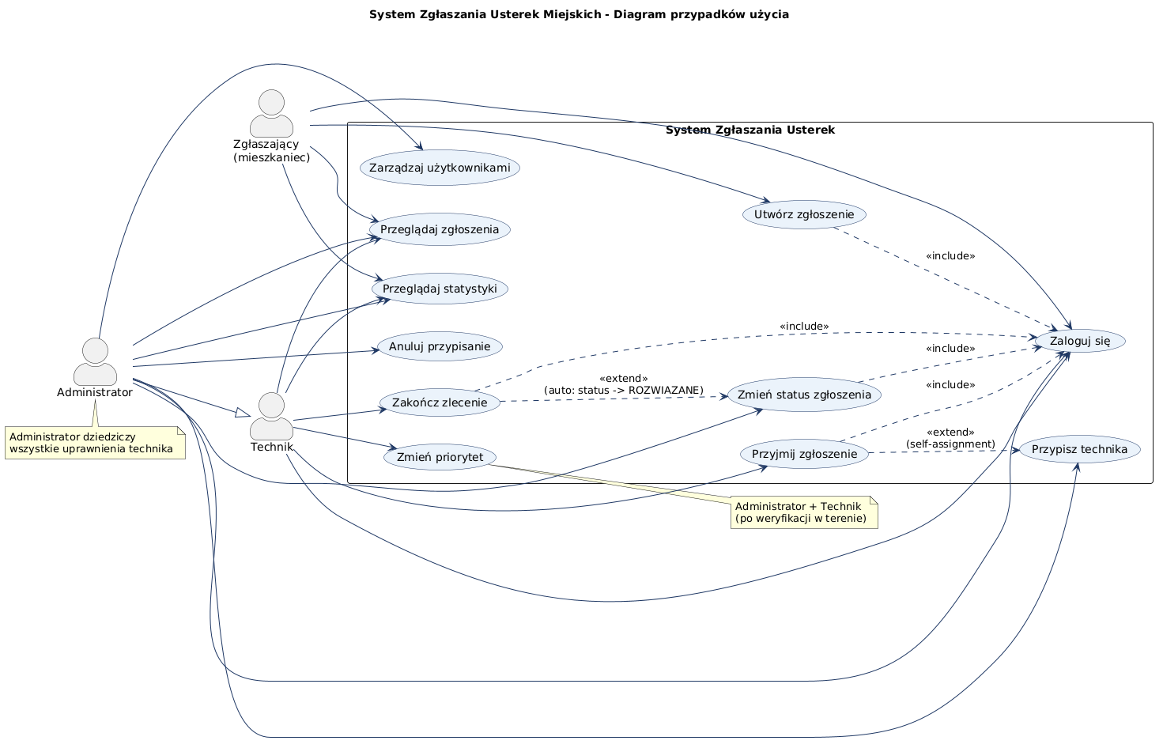
Najważniejsze przypadki użycia w systemie to:
- Utwórz zgłoszenie (Zgłaszający).
- Przyjmij zgłoszenie (Technik).
- Zakończ zlecenie (Technik).
- Przypisz technika (Administrator).
- Zmień status (Administrator).
- Zmień priorytet (Technik, Administrator).
- Przeglądaj statystyki (wszyscy zalogowani).

5. Wymagania niefunkcjonalne

5.1. Bezpieczeństwo
- Hasła użytkowników przechowywane w bazie w postaci hashu BCrypt.
- Autoryzacja oparta na rolach Spring Security (RBAC).
- Ochrona przed nieautoryzowanym dostępem do endpointów (filtr Spring Security).
- Walidacja danych wejściowych zarówno po stronie frontend, jak i backend.

5.2. Wydajność
- Indeksy na kolumnach często używanych do wyszukiwania (status + priorytet, data zauważenia).
- Pula połączeń HikariCP do bazy danych.
- Lazy loading relacji JPA, żeby nie pobierać zbędnych danych.

5.3. Niezawodność
- Optymistyczne blokowanie wersji rekordów (@Version) chroni przed nadpisywaniem zmian.
- Automatyczne ponawianie operacji w przypadku konfliktu wersji (do trzech prób).
- Transakcyjne pessimistic locking przy przypisywaniu technika do zgłoszenia.

5.4. Użyteczność
- Czytelny interfejs w ciemnym motywie, wzorowany na konsoli administracyjnej.
- Pełne wsparcie języka polskiego z poprawną obsługą znaków diakrytycznych (utf8mb4).
- Komunikaty (toast) informujące o sukcesie lub błędzie operacji.
- Spójna nawigacja w lewym panelu.

5.5. Skalowalność
- Aplikacja jest bezstanowa po stronie serwera (sesja oparta na cookies).
- Czysty REST, możliwe horyzontalne skalowanie za load balancerem.
- Łatwa rozbudowa o nowe kategorie i statusy bez zmian w kodzie.

6. Opis architektury systemu
System został zbudowany w klasycznej architekturze trójwarstwowej (warstwa prezentacji, warstwa logiki biznesowej, warstwa danych). Backend stanowi aplikacja Spring Boot napisana w Javie 25, frontend to lekka aplikacja HTML/CSS/JavaScript komunikująca się z serwerem przez REST API.

6.1. Warstwa prezentacji (frontend)
Plik panel.html zawiera całą logikę interfejsu. Dynamicznie renderuje widoki w zależności od roli zalogowanego użytkownika. Komunikacja z backendem odbywa się przez fetch z ciasteczkiem sesyjnym.

6.2. Warstwa logiki biznesowej (backend)
Backend dzieli się na pakiety odpowiadające za poszczególne odpowiedzialności:
- controller, kontrolery REST przyjmujące żądania HTTP.
- service, klasy z logiką biznesową (np. obliczanie priorytetu, przypisywanie technika).
- repository, interfejsy Spring Data JPA do operacji na bazie.
- model, encje JPA mapowane na tabele bazy.
- dto, obiekty transferowe oddzielające API od modelu domeny.
- config, konfiguracja Spring Security i inicjalizacja danych startowych.

6.3. Warstwa danych (baza)
Bazą danych jest MySQL 8 z kodowaniem utf8mb4. Schema definiuje pięć głównych tabel: uzytkownicy, kategorie_usterek, zgloszenia, przypisania_technikow, historia_statusow. Relacje są egzekwowane przez klucze obce.
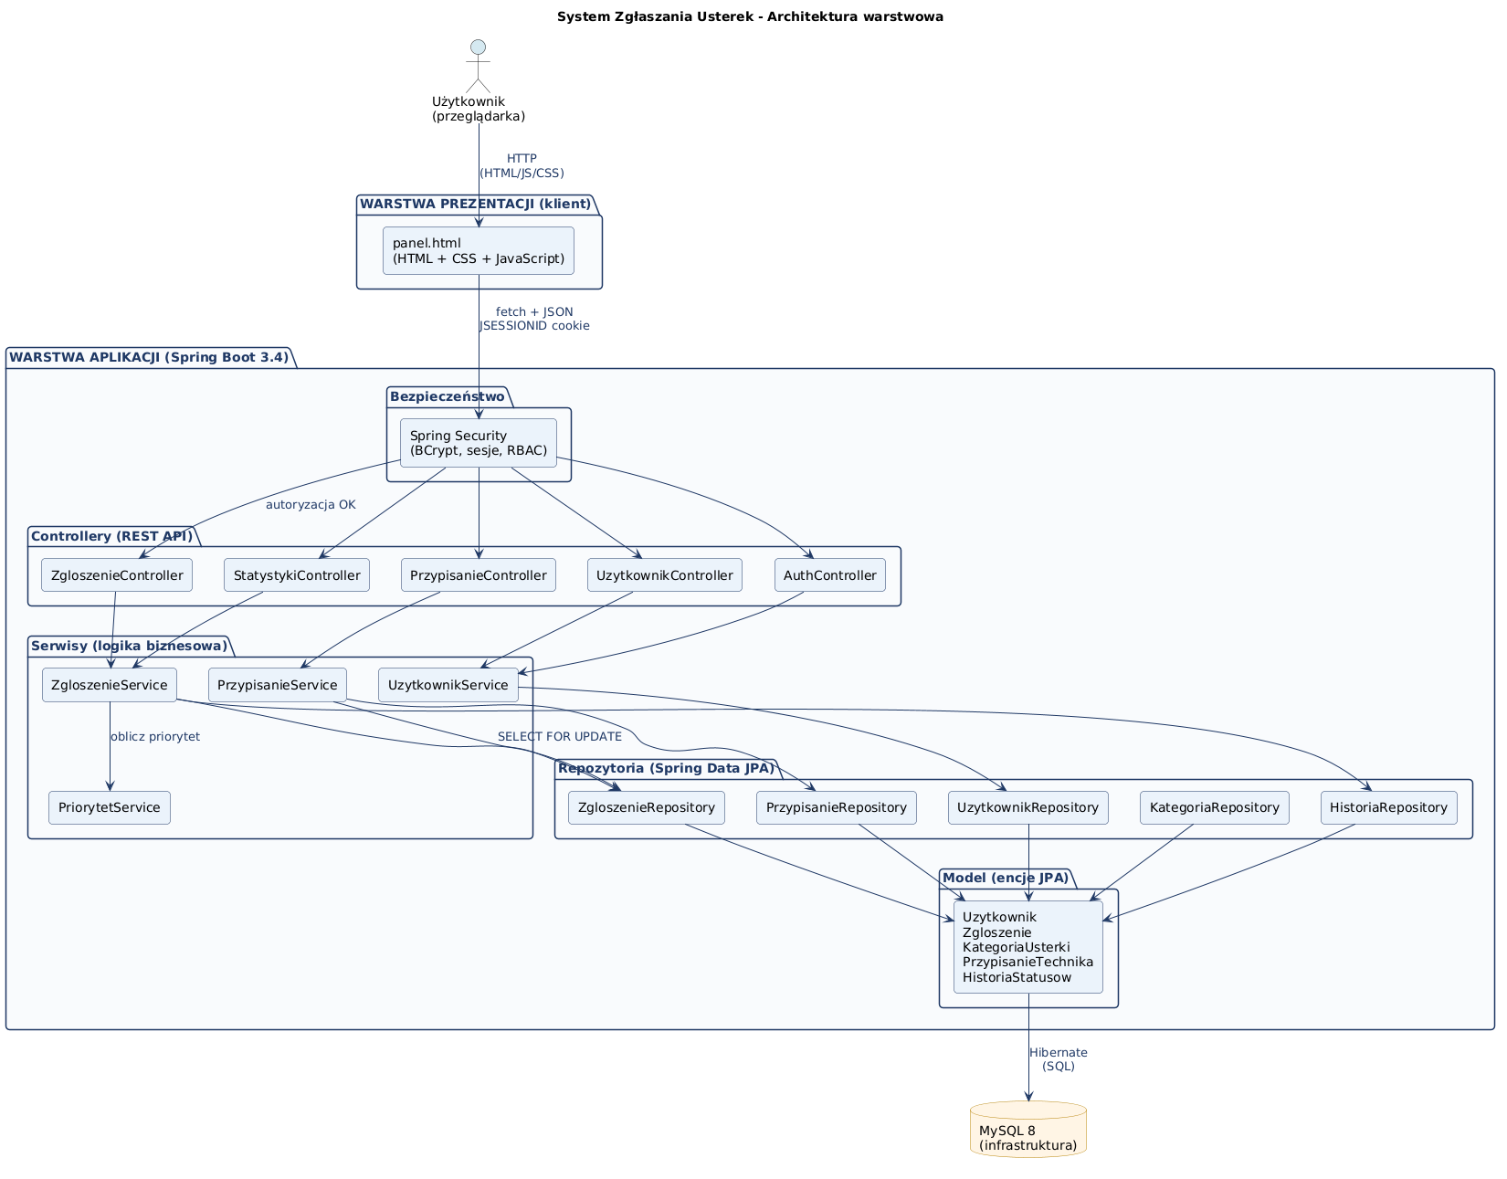

7. Diagram klas
Główne klasy domenowe systemu i ich powiązania zostały przedstawione na poniższym diagramie.
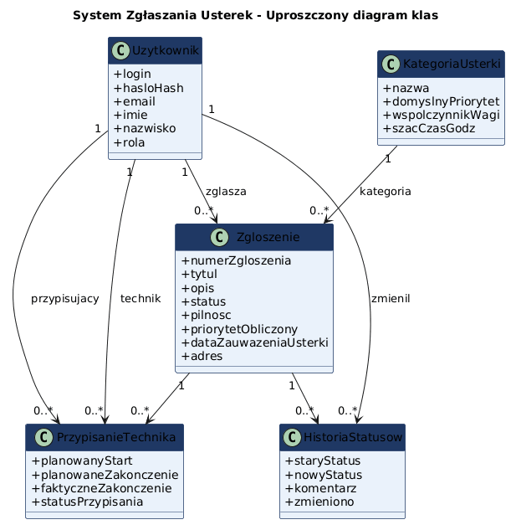

7.1. Najważniejsze klasy modelu
- Uzytkownik (login, hasloHash, email, imie, nazwisko, rola).
- KategoriaUsterki (nazwa, domyslnyPriorytet, wspolczynnikWagi, szacCzasGodz).
- Zgloszenie (numerZgloszenia, tytul, opis, status, priorytetObliczony, pilnosc, dataZauwazeniaUsterki, adres).
- PrzypisanieTechnika (zgloszenie, technik, przypisujacy, planowanyStart, statusPrzypisania).
- HistoriaStatusow (zgloszenie, uzytkownik, staryStatus, nowyStatus, komentarz, zmieniono).

7.2. Relacje
- Uzytkownik 1 do N Zgloszenie (jako zgłaszający).
- KategoriaUsterki 1 do N Zgloszenie.
- Zgloszenie 1 do N PrzypisanieTechnika.
- Zgloszenie 1 do N HistoriaStatusow.
- Uzytkownik 1 do N PrzypisanieTechnika (jako technik i jako przypisujący).

8. Opis głównych przypadków użycia

8.1. Mieszkaniec zgłasza usterkę
Mieszkaniec loguje się na swoje konto, wybiera z menu "Nowe zgłoszenie", wypełnia formularz (tytuł, kategoria, opis, adres, pilność, data zauważenia usterki) i klika "Utwórz zgłoszenie". System generuje unikalny numer zgłoszenia w formacie ZGL-RRRRMMDD-NNNNNN, oblicza początkowy priorytet i zapisuje rekord w bazie. Dashboard od razu pokazuje nowo dodane zgłoszenie.

8.2. Technik przyjmuje zgłoszenie
Technik po zalogowaniu przechodzi do widoku "Przypisania". Widzi tam dwie sekcje: dostępne zgłoszenia (status Nowe) oraz swoje aktywne zlecenia. Klika "Przyjmij" przy wybranym zgłoszeniu, system automatycznie tworzy przypisanie, ustawia status zgłoszenia na W toku i przenosi pozycję do listy zleceń technika.

8.3. Technik kończy zlecenie
Po wykonaniu naprawy technik klika "Zakończ" przy swoim zleceniu. System ustawia przypisanie na ZAKONCZONE, zapisuje faktyczną datę zakończenia, a zgłoszenie automatycznie dostaje status Rozwiązane. Administrator może następnie ostatecznie je zamknąć lub ponownie otworzyć w razie potrzeby.

8.4. Administrator przypisuje technika ręcznie
Administrator może też nie czekać aż technik sam weźmie zgłoszenie. W widoku "Przypisania" wybiera ID zgłoszenia, wskazuje technika z listy i opcjonalnie podaje planowany start. System sprawdza, czy zgłoszenie nie ma już aktywnego przypisania i tworzy nowe.

8.5. Zmiana priorytetu po weryfikacji
Kiedy technik lub admin oceni, że zgłoszenie ma nadany za niski lub za wysoki priorytet, mogą go zmienić ręcznie w widoku "Wszystkie zgłoszenia", klikając ikonę ołówka obok wartości priorytetu. Pojawia się okno z aktualną wartością, w którym wpisuje się nową (od 1 do 100). Priorytet ręczny ma pierwszeństwo nad obliczonym.

9. Opis komunikacji klient–serwer
Klient (przeglądarka) komunikuje się z serwerem przez REST API w formacie JSON. Sesja użytkownika jest utrzymywana przez ciasteczko JSESSIONID, które jest automatycznie wysyłane przy każdym żądaniu (flaga credentials: 'include' w fetch).

9.1. Główne endpointy
Metoda | Endpoint | Opis
POST | /api/auth/login | Logowanie
POST | /api/auth/rejestracja | Rejestracja
GET | /api/zgloszenia | Lista zgłoszeń
POST | /api/zgloszenia | Nowe zgłoszenie
GET | /api/zgloszenia/dostepne | Lista NOWE do przyjęcia
POST | /api/zgloszenia/{id}/przyjmij | Technik przyjmuje zgłoszenie
PUT | /api/zgloszenia/{id}/status | Zmiana statusu (tylko admin)
PUT | /api/zgloszenia/{id}/priorytet | Zmiana priorytetu (admin, technik)
POST | /api/przypisania/{id} | Ręczne przypisanie (admin)
PUT | /api/przypisania/{id}/zakoncz | Zakończenie zlecenia
GET | /api/statystyki | Statystyki agregowane

9.2. Format danych
Wszystkie żądania POST i PUT wysyłają dane w formacie JSON z nagłówkiem Content-Type: application/json. Odpowiedzi serwera również są w JSON. Kody statusu HTTP są używane zgodnie z konwencją REST (200 OK, 201 Created, 401 Unauthorized, 403 Forbidden, 404 Not Found, 409 Conflict).

9.3. Bezpieczeństwo komunikacji
Spring Security weryfikuje uprawnienia przy każdym żądaniu. Niezalogowany użytkownik dostaje 401 z komunikatem "Nie zalogowano", a użytkownik z niewystarczającą rolą otrzymuje 403 "Brak uprawnień". CORS jest skonfigurowany na zezwolenie cookies (allowCredentials = true).

10. Opis wykorzystania współbieżności
Aplikacja działa w środowisku wielowątkowym (Tomcat embedded), więc musieliśmy zadbać o poprawność danych przy jednoczesnych operacjach kilku użytkowników. Najwięcej uwagi wymagał scenariusz przypisywania technika do zgłoszenia, gdzie teoretycznie dwóch adminów mogłoby próbować przypisać różnych techników do tego samego zgłoszenia w tym samym czasie.

10.1. Zastosowane mechanizmy
- Optimistic locking, każda encja Zgloszenie i PrzypisanieTechnika ma pole @Version, które JPA automatycznie zwiększa przy każdym zapisie. Jeśli dwie operacje próbują nadpisać tę samą wersję, druga dostaje wyjątek ObjectOptimisticLockingFailureException.
- Pessimistic locking, w PrzypisanieService.przypiszWTransakcji() używamy zapytania findByIdForUpdate, które zakłada blokadę PESSIMISTIC_WRITE na czas trwania transakcji. To gwarantuje, że tylko jedna transakcja może w danym momencie modyfikować dane zgłoszenia.
- Retry pattern, w PrzypisanieService.przypisz() obejmujemy wywołanie metody transakcyjnej pętlą z trzema próbami. Po wystąpieniu konfliktu wersji odczekujemy 200, 400 i 600 milisekund i ponawiamy operację.
- Izolacja transakcji REPEATABLE_READ, ustawiona jawnie na metodzie przypiszWTransakcji, gwarantuje że odczyt zgłoszenia w trakcie transakcji nie zmieni się w wyniku zmian innych transakcji.

10.2. Zadanie zaplanowane
ZgloszenieService zawiera metodę przeliczPriorytety() oznaczoną @Scheduled(fixedRate = 3600000). Co godzinę przelicza ona priorytet wszystkich otwartych zgłoszeń, dzięki czemu stare nieobsłużone zgłoszenia stopniowo dostają wyższy priorytet (niższą wartość liczbową).

11. Opis zastosowanych wzorców projektowych
W projekcie świadomie wykorzystaliśmy kilka klasycznych wzorców projektowych. Większość z nich jest typowa dla aplikacji opartych o Spring Boot.

11.1. Repository
Każda encja ma swój interfejs repozytorium dziedziczący po JpaRepository. Spring Data automatycznie generuje implementacje, a my dopisujemy tylko niestandardowe zapytania (np. groupByStatus, findByIdForUpdate).

11.2. Dependency Injection
Wszystkie serwisy i kontrolery używają wstrzykiwania przez konstruktor. Spring sam łączy zależności, co ułatwia testowanie (możemy podstawiać mocki w testach jednostkowych).

11.3. DTO (Data Transfer Object)
Klasy w pakiecie dto (ZgloszenieDto, PrzypisanieDto, UzytkownikDto) oddzielają strukturę API od encji JPA. Dzięki temu możemy zmienić wewnętrzną reprezentację danych bez modyfikowania kontraktów dla klienta.

11.4. Strategy (w obliczaniu priorytetu)
PriorytetService stosuje wzorzec strategii w obliczaniu mnożników. Metoda oblicz() łączy mnożnik pilności (4 warianty enum) z mnożnikiem zwłoki (funkcja czasu), a każdy wariant może być niezależnie modyfikowany.

11.5. Retry
PrzypisanieService implementuje wzorzec retry w metodzie przypisz() z trzema próbami i rosnącym opóźnieniem. To klasyczny wzorzec dla operacji wrażliwych na konflikty współbieżne.

11.6. Self-injection (Spring proxy)
W PrzypisanieService używamy @Lazy autowire na samym sobie (pole self). Dzięki temu, kiedy metoda przypisz() woła przypiszWTransakcji(), wywołanie idzie przez proxy Springa i mechanizm transakcji działa poprawnie.

11.7. MVC
Klasyczny podział na kontroler (warstwa REST), serwis (logika biznesowa) i model (encje + repozytoria). Każda warstwa ma własną odpowiedzialność, co znacząco ułatwia rozbudowę.

12. Opis testów
Pokrycie testami obejmuje najważniejszą logikę biznesową w warstwie serwisowej. Wszystkie testy są napisane w JUnit 5 z biblioteką AssertJ oraz Mockito do tworzenia mocków zależności.

12.1. PriorytetServiceTest (13 testów)
Pełne pokrycie algorytmu obliczania priorytetu, bez kontekstu Springa. Testujemy:
- Zwracanie priorytetu ręcznego bez modyfikacji.
- Ograniczenie wyniku do zakresu 1, 100 (clamp).
- Wszystkie cztery warianty mnożnika pilności (0.5, 0.7, 1.0, 1.3).
- Mnożnik zwłoki dla braku daty, daty w przyszłości, sprzed 24h, bardzo starej.
- Efekt uboczny metody zaktualizujPriorytet().

12.2. ZgloszenieServiceTest (15 testów)
Testy z mockami repozytoriów. Sprawdzają:
- Tworzenie zgłoszenia z poprawnym statusem NOWE i wygenerowanym numerem.
- Format numeru zgłoszenia (ZGL-RRRRMMDD-NNNNNN).
- Zapis historii statusu przy każdej zmianie.
- Ustawienie pola zamknieto przy statusach ROZWIAZANE i ZAMKNIETE.
- Wyjątki przy braku użytkownika lub kategorii.

12.3. PrzypisanieServiceTest (12 testów)
Testy logiki przypisania technika:
- Walidacja, że zgłoszenie istnieje (komunikat zawiera ID).
- Wyjątek przy próbie przypisania drugiego technika do zgłoszenia z aktywnym przypisaniem.
- Walidacja istnienia technika i przypisującego.
- Zmiana statusu zgłoszenia na W_TOKU po przypisaniu.
- Obliczanie planowanego zakończenia na podstawie czasu kategorii.
- Zakończenie zlecenia ustawia status ZAKONCZONE i zmienia zgłoszenie na ROZWIAZANE.
- Anulowanie zlecenia z notatką.

13. Prezentacja GUI
Interfejs użytkownika został zaprojektowany w ciemnym motywie, w stylu konsoli administracyjnej. Zastosowaliśmy fonty IBM Plex Sans (treść) oraz IBM Plex Mono (kod, numery zgłoszeń) dla estetycznego wyglądu.

13.1. Ekran logowania
Po wejściu na stronę użytkownik widzi formularz logowania z podpowiedzią kont testowych. Można też przejść do formularza rejestracji nowego konta jako Zgłaszający.
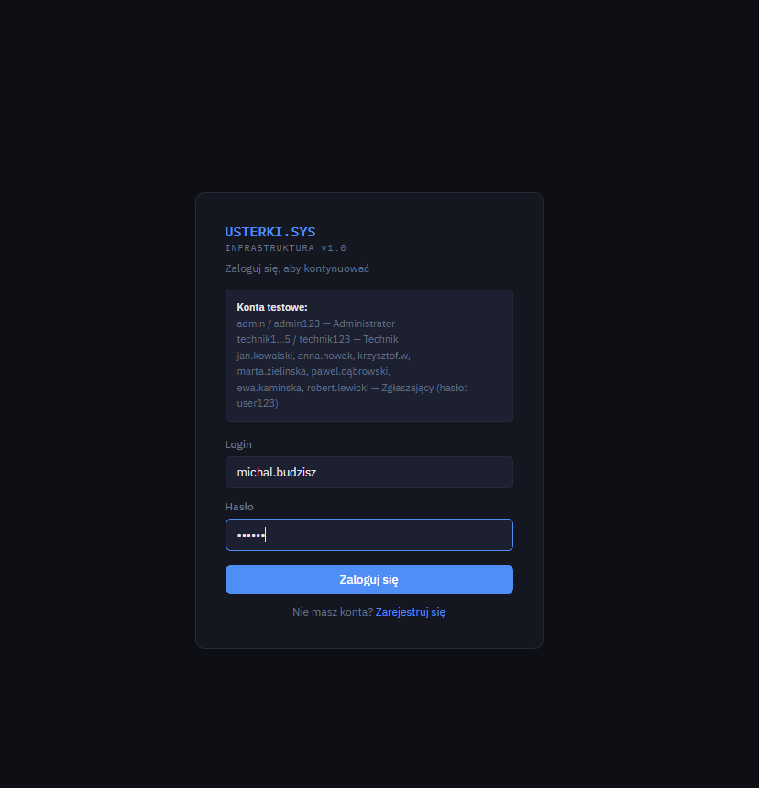

13.2. Dashboard
Po zalogowaniu użytkownik widzi dashboard z czterema kartami KPI (liczba aktywnych zgłoszeń, krytyczne, oczekujące, rozwiązane) oraz listą 10 najnowszych zgłoszeń.
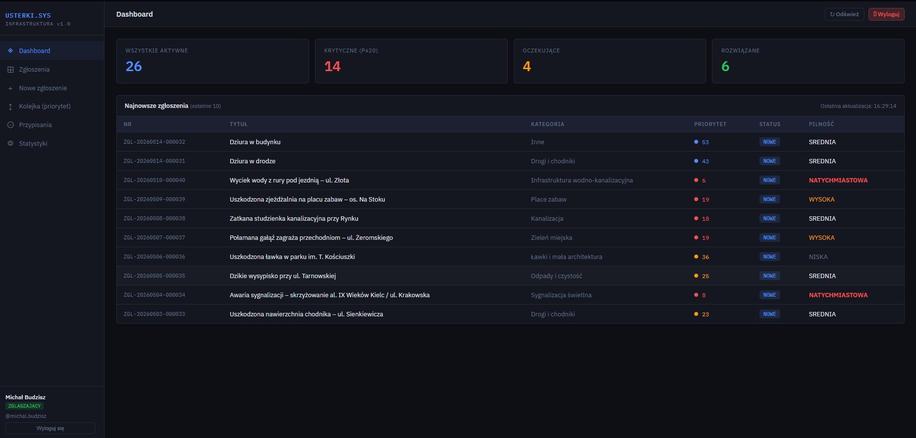

13.3. Lista wszystkich zgłoszeń
Widok z filtrami (status, kategoria, tekst, zakres dat), sortowaniem (priorytet, data) i akcjami zależnymi od roli. Kolumna Zgłaszający widoczna tylko dla admina i technika.
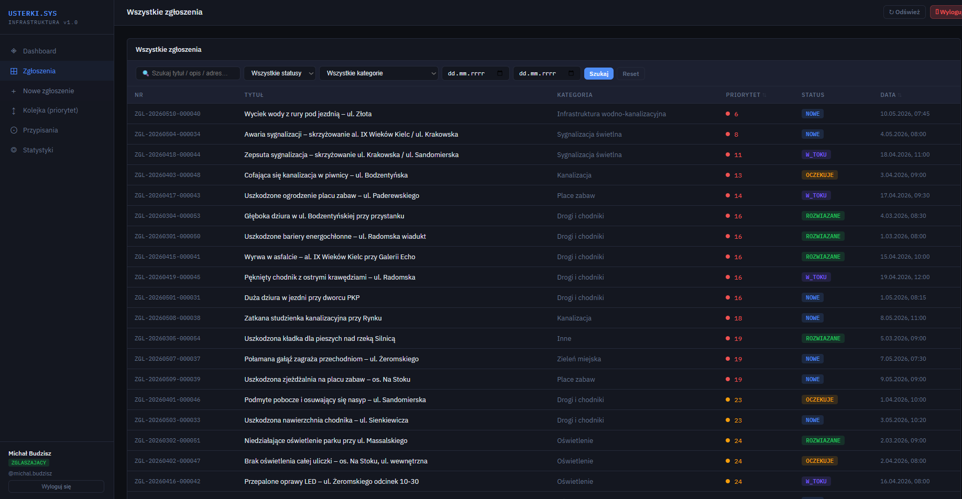

13.4. Nowe zgłoszenie
Prosty formularz z polami: tytuł, kategoria, opis, adres, pilność, data zauważenia usterki.
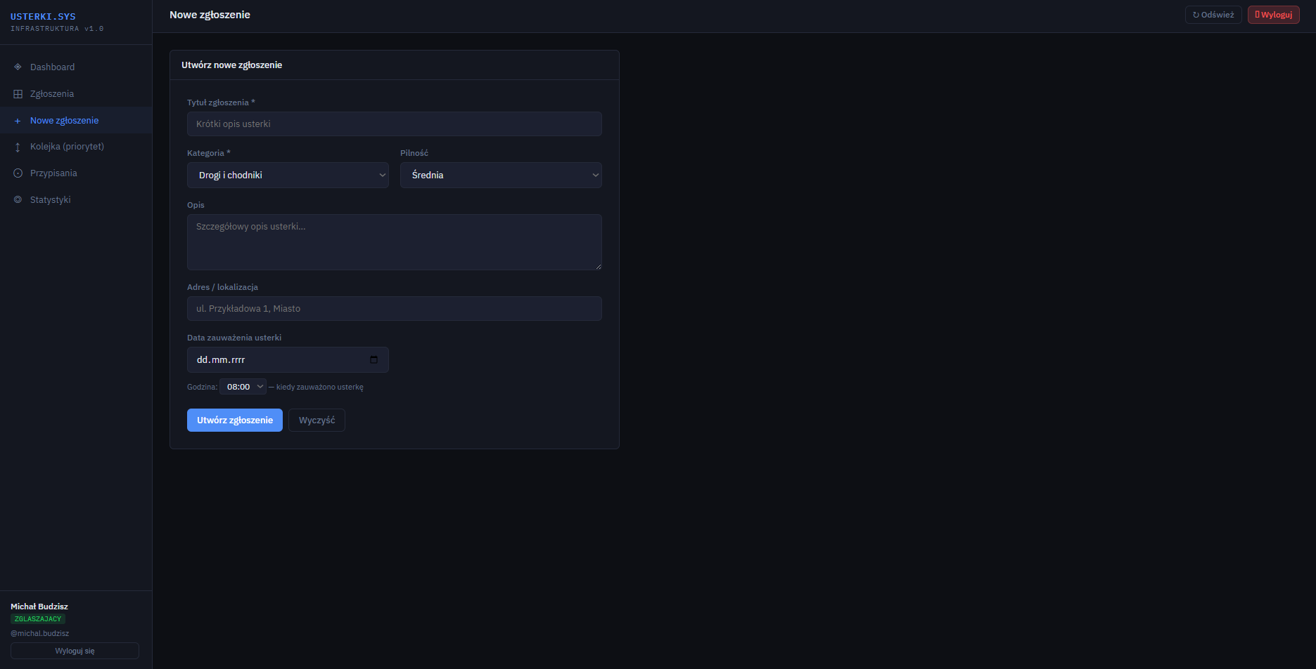

13.5. Kolejka priorytetowa
Lista zgłoszeń posortowana wg priorytetu obliczonego, z numerem porządkowym, pilnością i datą zauważenia.
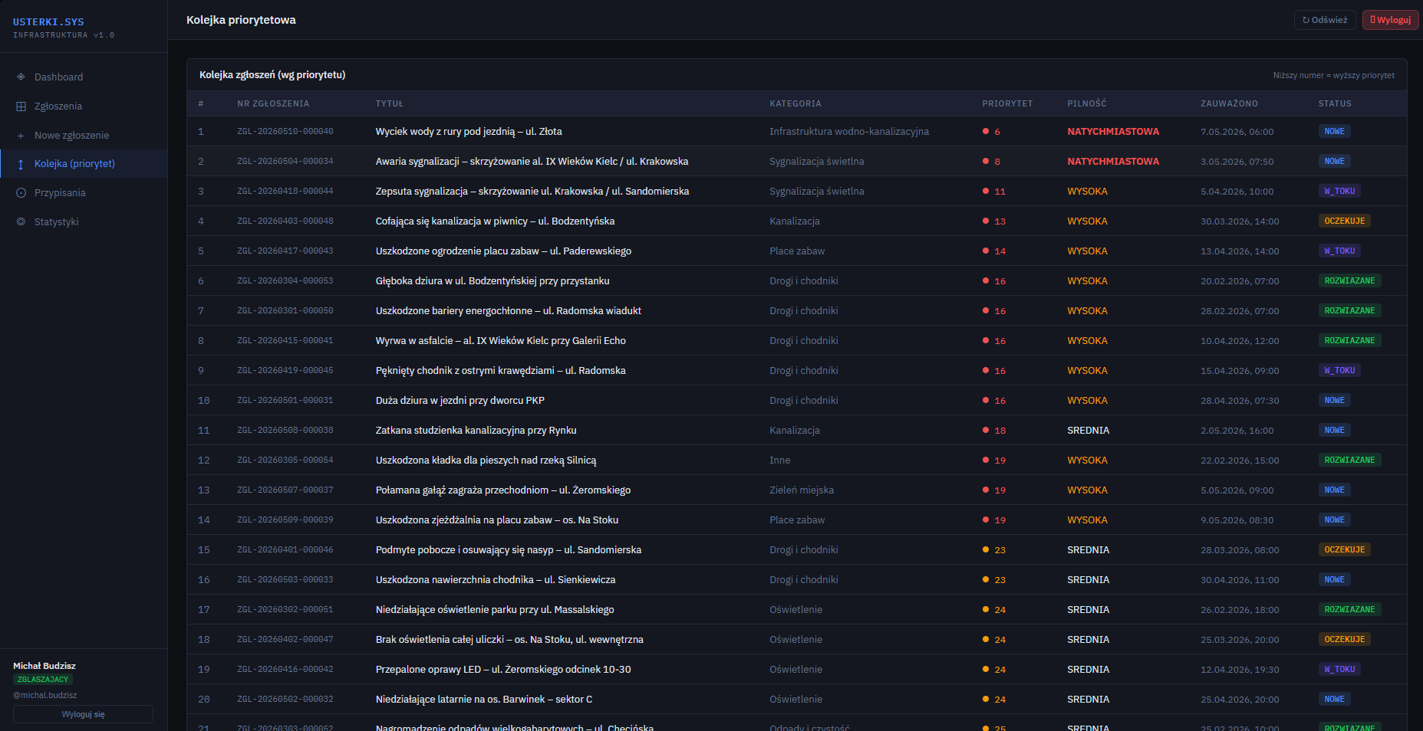

13.6. Przypisania
Widok dynamiczny zależny od roli. Technik widzi dostępne zgłoszenia i swoje aktywne zlecenia, administrator dodatkowo widok kolejki konkretnego technika i formularz ręcznego przypisania.
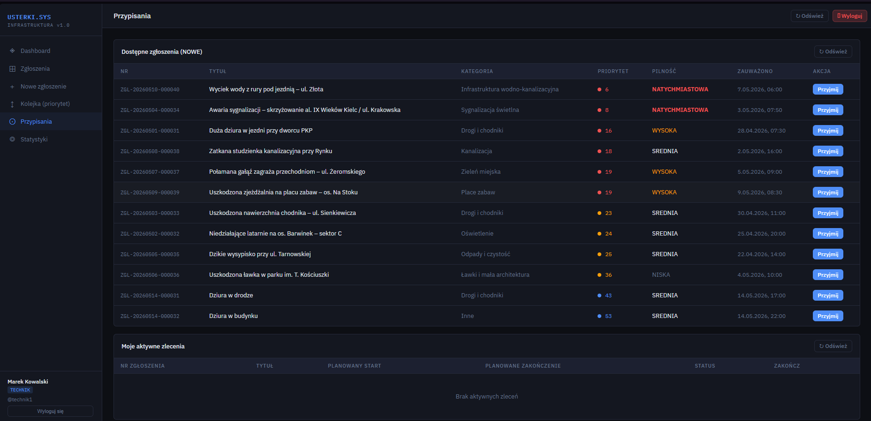

13.7. Statystyki
Cztery liczniki czasowe (łącznie, miesiąc, tydzień, dzień), rozkład wg statusu z paskami procentowymi, lista zgłoszeń wg kategorii i średni czas realizacji w godzinach.
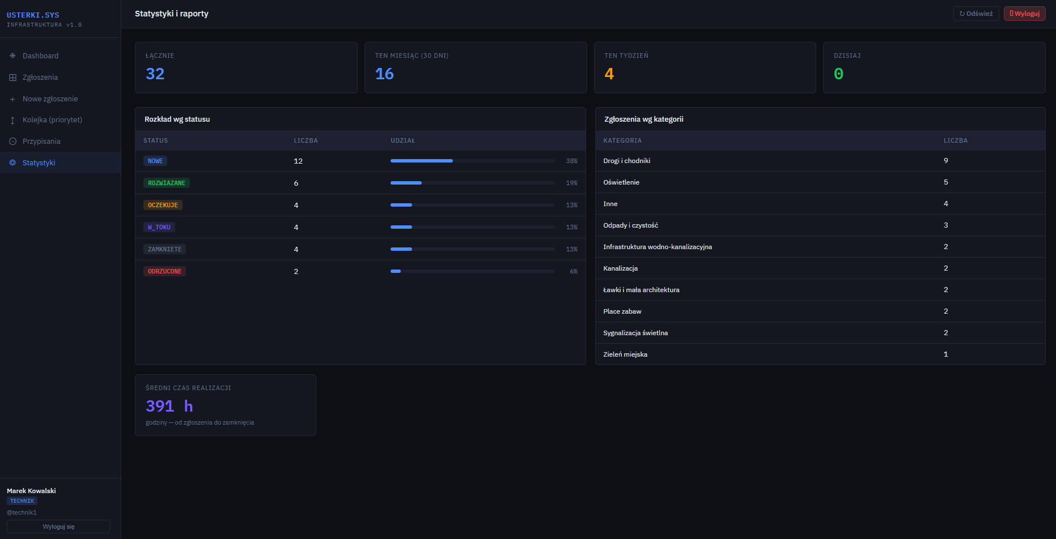

14. Podział prac i odpowiedzialności w zespole
Projekt został zrealizowany dwuosobowo, z mniej więcej równym podziałem pracy. Każdy z nas odpowiadał za wybrane obszary, ale wymienialiśmy się informacjami o postępach na bieżąco.
Osoba | Zakres odpowiedzialności
Dawid Jasztal | Fundament projektu: konfiguracja Spring Boot, schema bazy MySQL (infrastruktura.sql), encje JPA (Uzytkownik, Zgloszenie, KategoriaUsterki, PrzypisanieTechnika, HistoriaStatusow), repozytoria JPA, podstawowe DTO, kontrolery REST (rejestracja, logowanie, lista zgłoszeń, kategorie, statystyki), początkowa wersja Spring Security (logowanie z hashem BCrypt), inicjalizator danych startowych (DataInitializer), pierwsza wersja panel.html z widokami dashboardu, listy zgłoszeń, nowego zgłoszenia, kolejki i statystyk, podstawowy mechanizm przypisywania technika z optymistycznym lockingiem.
Michał Budzisz | Rozbudow: zmiana pola terminRealizacji na dataZauwazeniaUsterki we wszystkich warstwach, dodanie 6 nowych zgłaszających do DataInitializer, restrukturyzacja widoku Przypisania, endpoint /api/zgloszenia/dostepne i /przyjmij dla samodzielnego przyjmowania zgłoszeń przez technika, automatyczna zmiana statusu na ROZWIAZANE przy zakończeniu zlecenia, role-based UI w panel.html (sekcje admin-section i technik-section), zabezpieczenie endpointów na poziomie metod HTTP (status tylko admin, priorytet admin i technik), sortowanie tabeli zgłoszeń po priorytecie i dacie z indykatorami trójkątnymi, edycja priorytetu z poziomu listy, odświeżanie dashboardu po dodaniu zgłoszenia, sortowanie dashboardu po dacie dodania, ukrycie kolumny Zgłaszający dla roli ZGLASZAJACY, 40 testów jednostkowych (PriorytetServiceTest, ZgloszenieServiceTest, PrzypisanieServiceTest), 30 dodatkowych zgłoszeń z Kielc w bazie testowej, dokumentacja projektowa.

Podział prac jest mniej więcej równy. Dawid zbudował solidny fundament aplikacji (model danych, podstawowe API, początkowy interfejs), a Michał skupił się na rozbudowie funkcjonalnej (system ról, dodatkowe scenariusze, testy i poprawki UX). Komunikowaliśmy się regularnie, dzięki czemu mogliśmy szybko reagować na nowe pomysły.

15. Instrukcja uruchomienia projektu

15.1. Wymagania wstępne
- Java JDK 25 lub nowsza.
- MySQL 8.0 lub nowszy.
- Maven 3.9 (lub wbudowany mvnw).
- Przeglądarka internetowa (Chrome, Firefox, Edge).

15.2. Konfiguracja bazy danych
- Uruchom MySQL Workbench i zaloguj się jako użytkownik root.
- Otwórz plik infrastruktura.sql z katalogu głównego projektu.
- Wykonaj cały skrypt. Utworzy on bazę infrastruktura z pięcioma tabelami i wstawi kategorie usterek.
- W pliku src/main/resources/application.properties sprawdź dane do połączenia z bazą (URL, login, hasło).

15.3. Uruchomienie aplikacji
W katalogu głównym projektu znajduje się plik KOMPILUJ_I_URUCHOM.bat uruchom go. A by po raz kolejny uruchomić wystarczy otworzyć plik URUCHOM.bat.

15.4. Dostęp do aplikacji
Po starcie aplikacja jest dostępna pod adresem:
http://localhost:8080/panel.html

15.5. Konta testowe
Login | Hasło | Rola
admin | admin123 | ADMINISTRATOR
technik1 ... technik5 | technik123 | TECHNIK
jan.kowalski | user123 | ZGLASZAJACY
anna.nowak | user123 | ZGLASZAJACY
krzysztof.w | user123 | ZGLASZAJACY
marta.zielinska | user123 | ZGLASZAJACY
pawel.dąbrowski | user123 | ZGLASZAJACY
ewa.kaminska | user123 | ZGLASZAJACY
robert.lewicki | user123 | ZGLASZAJACY

15.6. Uruchomienie testów
Aby uruchomić wszystkie testy jednostkowe w głównym katalogu projektu:
./mvnw test
Po wykonaniu w katalogu target/surefire-reports znajdują się szczegółowe raporty z każdej klasy testowej.

